Символика Алькеевского района
Исследовательская работа по теме
«Символика моей малой Родины»



Кашапова Ильзида Фирьязовна,
2005 г.р., 4 класс, Алькеевский район,
с. Татарское Бурнаево,
ул. Центральная, д.6,
МБОУ «Татарско – Бурнаевская ООШ»,
с.Татарское Бурнаево, ул. Школьная, д.13
СОДЕРЖАНИЕ

I. Введение
1.Выбор темы.
2.Цели и задачи исследовательской работы.
3. Пути исследования.
II. Исследовательская часть
1.Расположение, происхождение, демографическая обстановка, промышленность, сельское хозяйство, медицина, образование, культура.
2.Что такое герб? Герб Алькеевского муниципального района. История рождения символа.
3.Что такое флаг? Флаг Алькеевского муниципального района. История рождения символа.
III. Заключение
IV. Историография. Используемые сайты
V. Приложение
- Фоторепортаж: Где я видела символику Алькеевского муниципального района?

Введение

С чего начинается Родина? Уже с детства мы задумываемся над этим, услышав слово Родина. Родной дом, пейзажи, город, село, дорога вдоль – это обычные частицы огромного ее емкого понятия – Родина. А что такое для человека Родина? Страна, в которой он живет? Дом, где родился и вырос. А может, березка у родного порога? Наверное, это всё вместе взятое и есть Родина. Родина, родители, дом, семья - это корни каждого человека, это то, без чего невозможно жить на свете. Здесь и вода прозрачней, и небо голубей, и солнце ярче. Историю своей малой Родины должен знать каждый. А что я знаю о своей Родине, об Алькеевском районе?
Уже во втором и в третьем классе на уроках окружающего мира мы знакомились с изображением флага и герба нашего Алькеевского района. Учительница рассказала об элементах этих символов и их значении. У многих возникли вопросы: а почему флаг двухцветный, почему такие цвета и что за ромбик? Но главный вопрос, который возник у меня – это почему наш герб и флаг выглядят именно так, откуда пришло такое изображение. Я составила перед собой план вопросов, на которых хотела бы найти ответы:
1. Что я знаю о своей малой Родине?
2. Что знаю о флаге и гербе малой Родины ?
3. Где я видела символику Алькеевского муниципального района?
Ответом на мои вопросы и стала эта исследовательская работа на тему «Символика моей малой Родины»
Цель работы – расширить и углубить свои знания об истории родного района;
изучить историю происхождения флага и герба Алькеевского муниципального района.
Задачи исследования:
- изучить научно-популярную и справочную литературу, статей газет, искать информацию в интернете по данной теме;
- узнать историческое прошлое флага и герба Алькеевского муниципального района;
- опросить учителей, пожилых, проанализировать знание истории происхождения моей малой Родины;
- составить фоторепортаж: Где я видела символику Алькеевского муниципального района?
Изучение исследования темы я начала с беседы и опроса учителей, пожилых, которые дали мне направление, много ценного материала, также посещала школьного музея, музея соседнего села Хузангаево и районного музея С.М. Лисенкова, школьную и сельскую библиотеку. Там мне предложили книги и статьи для чтения, где я узнал много интересного об Алькеевском районе, об истории происхождения флага и герба Алькеевского района, о знаменитых людях, вышедших из нашего района. Чтобы лучше разобраться в определениях самих слов «герб» и «флаг», я обратился к словарям – толковый словарь русского языка В.И. Даля, словарь С.И. Ожегова, Большой энциклопедический словарь под редакцией А.М. Прохорова.
В интернете я пользовалась свободной энциклопедией Википедией, электронными версиями словарей и материалами про свой район.
С помощью учителя я составила план исследования.
Исследовательская часть
- Расположение, происхождение, демографическая обстановка, промышленность, сельское хозяйство, медицина, образование, культура.
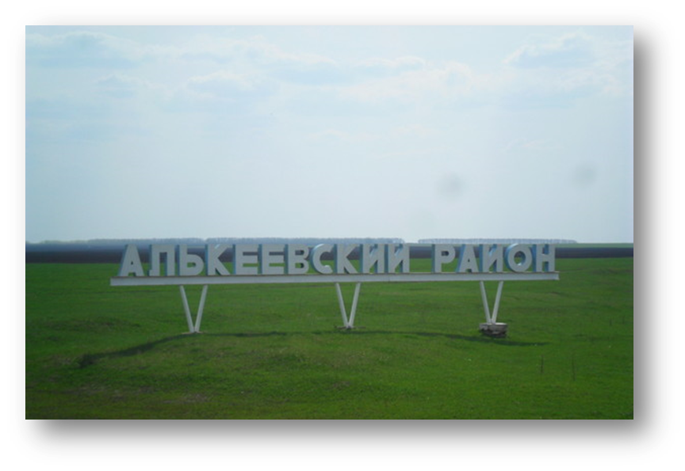
Алькеевский муниципальный район расположен на юге Татарстана, граничит с Ульяновской областью, Спасским, Алексеевским, Нурлатским муниципальными районами. Село Базарные Матаки определено административным центром муниципального образования «Алькеевский муниципальный район» и наделено статусом сельского поселения.
Алькеевский район как административно-территориальный центр образован 10 августа 1930 года. Сначала он назывался Алькеевским, так как районный центр находился в с.Нижнее Алькеево. До этого он входил в Спасский кантон, соответственно в Спасский уезд Казанской губернии. В 1937 году райцентр переносится в с.Базарные Матаки – в связи с тем, что для административных учреждений понадобились дополнительные помещения, которых в Матаках было больше – в основном реквизированных у местных купцов. Юго-западная часть района с 1944 по 1960 годы входила в Кузнечихинский район, а южная – в Юхмачинский (1935-1960 гг.). При укрупнении административных центров с 1 февраля 1963 года район вошел в состав Куйбышевского района. А с 12 января 1965 года район вновь восстановлен. Центр района – село Базарные Матаки, расположено на реке Актай в 72-х км. от ж/д станции Бряндино, образовано в 1010г.
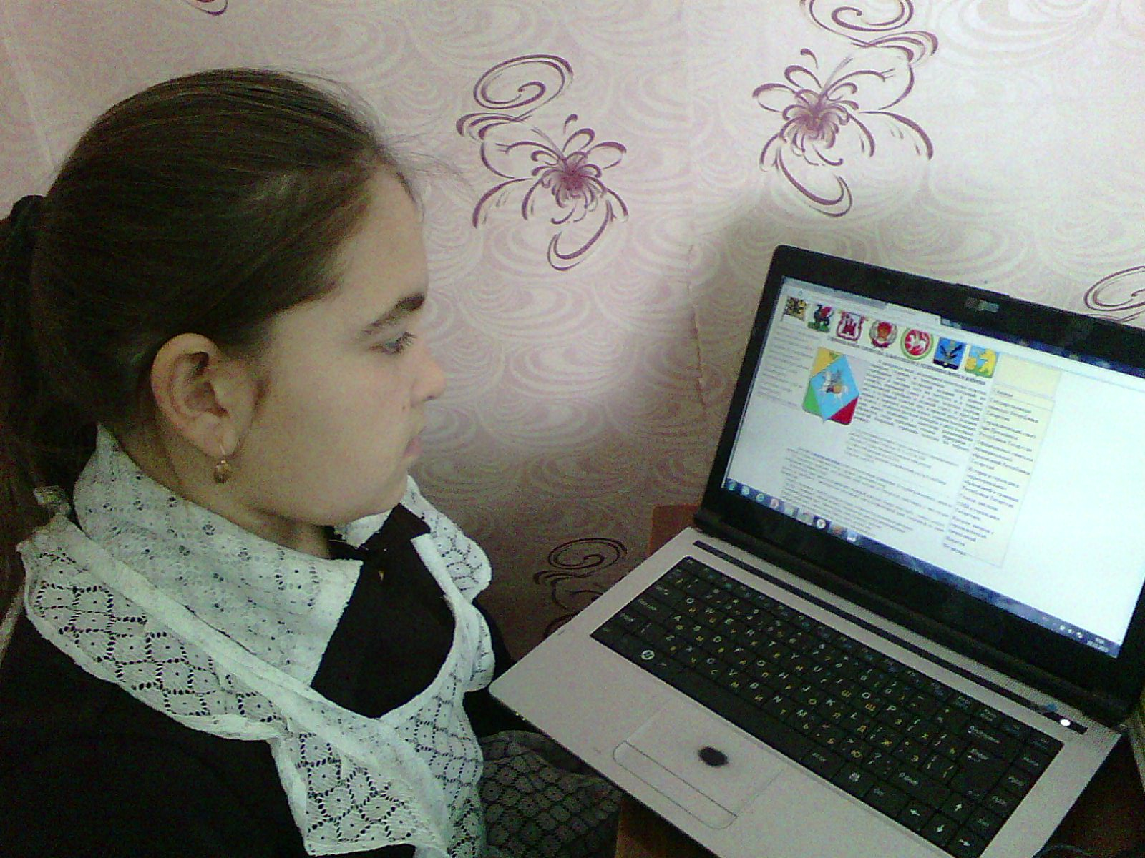

Демографическая обстановка
Численность населения Алькеевского муниципального района по состоянию на 1.07.2014г. составляет 19891 человек, в том числе в райцентре - 6256 человек. Плотность населения - 11,5 человек на кв.км. По национальному составу: татары (12,8тыс.чел.) - 64,2%; русские (3,1 тыс.чел.) - 15,7%; чуваши (3,8 тыс.чел.) -18,2%; прочие (0,29 тыс.чел.) - 1,9%. Миграция населения за пределы района за 6 месяцев 2014г.: выехало 233 человек, прибыло 421.
Промышленность
Наиболее крупными предприятиями района являются кирпичный завод, комбикормовый завод, маслозавод, хлебокомбинат.
Сельское хозяйство
В районе возделываются яровая и озимая пшеница, озимая рожь, ячмень, овес, просо, горох. Ведущие отрасли животноводства - мясо-молочное скотоводство и свиноводство. ГУП "Алькеевский лесхоз".
Медицина
Население района обслуживают 2 больницы, 3 врачебные амбулатории, 41 ФАП.
Образование
Всего в районе 33 школы, в том числе средних – 30, основных – 3; детских садов – 40. В районе также действует социальный приют для подростков и детский оздоровительный лагерь "Дубки".
Культура
Всего в районе действуют 48 учреждений культуры, в том числе 36 библиотек и 2 музея: музей чувашского народного поэта Педра Хузангая в селе Сихтерме-Хузангаево и в августе 2007г. состоится открытие историко-краеведческого музея им. Лисенкова в селе Базарные Матаки.
2.Что такое герб? Герб Алькеевского муниципального района. История рождения символа.
По словарю Даля «ГЕРБ – род щита, с изображением на нем знаков, присвоенных государству, городу, дворянскому роду и пр.»
По словарю Ожегова «ГЕРБ – эмблема государства, города, сословия, рода, изображаемая на флагах, монетах, печатях, государственных и других официальных документах.»
Герб (польск. herb, от нем. Erbe – наследство), эмблема, наследственный отличительный знак, сочетание фигур и предметов, которым придаётся символическое значение, выражающее исторические традиции владельца.
В Википедии «Герб (польск. herb от нем. Erbe – наследство) – эмблема, отличительный знак, передаваемый по наследству, на котором изображаются предметы, символизирующие, владельца герба (человека, сословие, род, город, страну и тому подобное).
Герб Алькеевского муниципального района
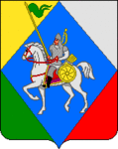”В лазоревом поле, облачённом начетверо золотом, серебром, зеленью и червленью - скачущий на серебряном коне татарский всадник в шлеме, кольчуге и одеянии того же металла и в черных сапогах, имеющий слева у седла золотые колчан, украшенный серебром и полный стрел, и круглый щит, а за спиной золотой лук; в правой руке всадник держит в перевязь золотое копье, концом выходящее в золото, с зелёным значком-яловцем о двух косицах; конь имеет червлёное, с золотыми украшениями, убранство; седло червлёное, попона - пурпурная с золотой
бахромой; стремена золотые на чёрных ремнях".
Древняя Алькеевская земля богата историческими традициями. Её территория являлась одним из центров государства волжских болгар - предков современных татар. По народному преданию своё название край получил от булгарского Алп-батыра, о чём говорит изображение всадника в гербе. Алькеевская земля является традиционно аграрным районом. Четыре поля герба - зелёное, золотое, красное и серебряное аллегорически показывают сельскохозяйственный цикл, основанный на смене времён года. олото в геральдике - символ урожая, изобилия, стабильности, уважения и интеллекта. Серебро в геральдике - символ чистоты, совершенства, мира и взаимопонимания. Червлёный (красный) цвет - символ труда, силы, мужества, красоты. Лазурь (синий цвет) - символ чести, благородства, духовности. Зелёный цвет символизирует природу, здоровье, жизненный рост. Пурпур - цвет славы, почёта и величия. Чёрный цвет - символ мудрости, скромности, вечности бытия.
Авторская группа: разработка герба произведена Геральдическим советом при Президенте Республики Татарстан совместно с Союзом геральдистов России в составе: Рамиль Хайрутдинов (Казань), Радик Салихов (Казань), Ильнур Миннуллин (Казань), Константин Мочёнов (Химки), Кирилл Переходенко (Конаково), Галина Русанова (Москва); при участии Фердината Давлетшина (Алькеевский район), Юсуфа Зарипова (Алькеевский район), Радика Мингазова (Чистополь).
Утвержден решением Совета Алькеевского муниципального района РТ от 01 июня 2006 года №52. Внесен в Государственный геральдический регистр Российской Федерации под №2382. Внесен в Государственный геральдический реестр Республики Татарстан под №58.
3.Что такое флаг? Флаг Алькеевского муниципального района. История рождения символа.
Обращаясь к определению слова ФЛАГ, в словаре В.И. Даля написано «корабельное, мореходное знамя». Большой Энциклопедический словарь «Флаг (нидерл. vlag), прикрепленное к древку или шнуру полотнище установленных размеров и цветов, иногда с изображением на нем герба, эмблемы» ..
Современный толковый словарь русского языка Т.Ф. Ефремовой дает несколько определений слову «флаг»: 1) - Одноцветное или нескольких цветов полотнище определенного размера, одной стороной прикрепленное к древку или шнуру (обычно с эмблемой страны или государства).
- Употребляется как символ государства, нации.
2) Кусок ткани определенной формы и окраски, прикрепляемый к древку и являющийся знаком чего-либо.
В Википедии «Флаг (нидерл. vlag) – полотнище правильной геометрической (чаще всего, прямоугольной) формы, имеющее какую-либо специальную расцветку. Обычно флаг поднимается на специальной мачте (флагштоке)»
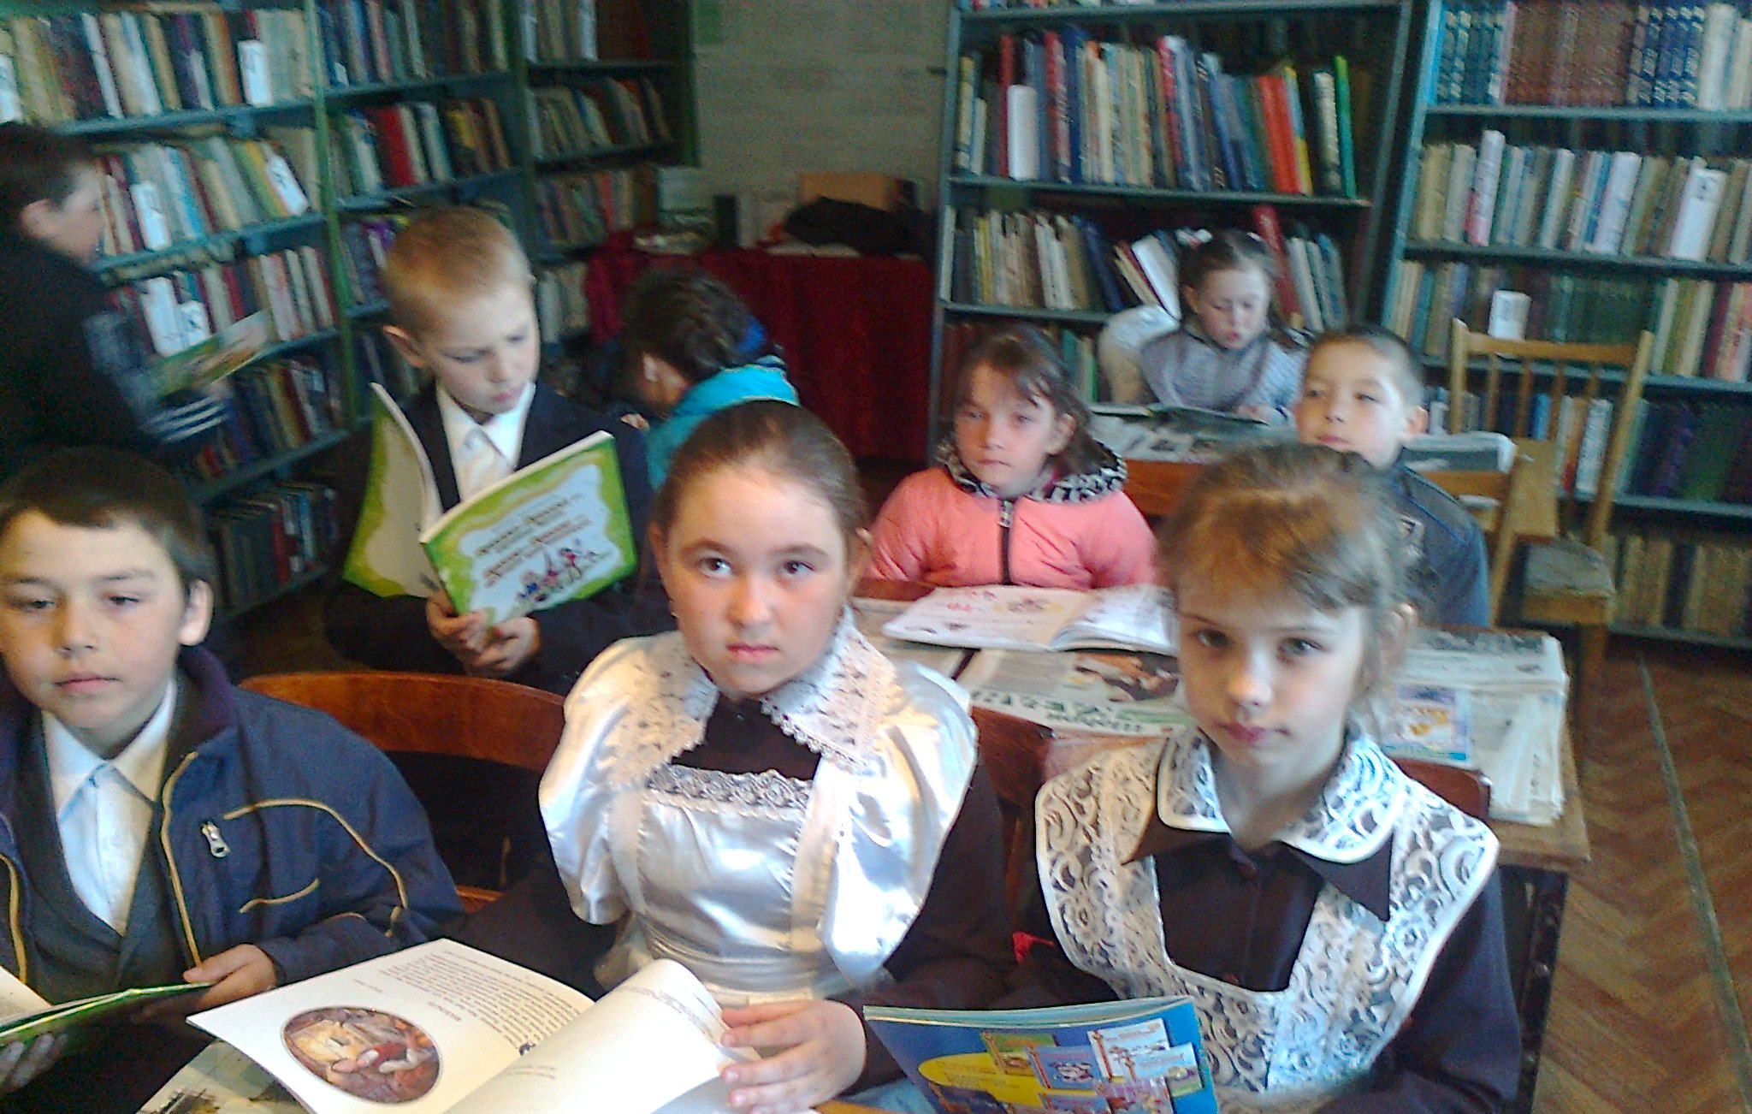
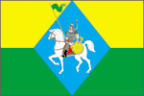
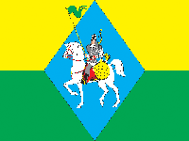
"Флаг Алькеевского муниципального района представляет собой прямоугольное полотнище с отношением ширины к длине 2:3, разделённое по горизонтали на две равные полосы - жёлтую и зелёную, и несущее посередине голубой ромб, достигающий верхним и нижним углами краев полотнища; в ромбе белым, чёрным, жёлтым, красным и малиновым цветами изображён всадник из герба района; его копье с зелёным значком выходит за пределы ромба".
Флаг разработан на основе герба района.
Древняя Алькеевская земля богата историческими традициями. Её территория являлась одним из центров государства волжских болгар - предков современных татар. По народному преданию своё название край получил от булгарского Алп-батыра, о чём говорит изображение всадника на флаге. Алькеевская земля является традиционно аграрным районом. Четыре поля полотнища - зелёные и жёлтые аллегорически показывают сельскохозяйственный цикл, основанный на смене времён года.
Жёлтый цвет (золото) в геральдике - символ урожая, изобилия, стабильности, уважения и интеллекта. Белый цвет (серебро) в геральдике - символ чистоты, совершенства, мира и взаимопонимания. Красный цвет - символ труда, силы, мужества, красоты. Голубой цвет - символ чести, благородства, духовности. Зелёный цвет символизирует природу, здоровье, жизненный рост. Малиновый - цвет славы, почёта и величия. Чёрный цвет - символ мудрости, скромности, вечности бытия.
Авторская группа: разработка флага произведена Геральдическим советом при Президенте Республики Татарстан совместно с Союзом геральдистов России в составе: Рамиль Хайрутдинов (Казань), Радик Салахов (Казань), Константин Мочёнов (Химки), Кирилл Переходенко (Конаково), Галина Русанова (Москва); при участии Фердината Давлетшина (Алькеевский район), Юсуфа Зарипова (Алькеевский район), Радика Мингазова (Чистополь).
Утвержден решением Совета Алькеевского муниципального района РТ от 01 июня 2006 года №52. Внесен в Государственный геральдический регистр Российской Федерации под №2640. Внесен в Государственный геральдический реестр Республики Татарстан под №59.
Заключение
Интерес к родной земле не пропадёт никогда. Всё равно найдётся, что-нибудь новое или старое, что пополнит нашу историю, природу и душу. И это касается не только моей родины, это характерно для каждой земли, будь то пустыня или плодородная равнина. И мы являемся одними из творцов своей земли. Чтобы наслаждаться своей землёй, всё надо делать с любовью!
У нас нет полезных ископаемых, нефти и газа, поэтому хлеб насущный никогда не давался нам легко, всего приходилось добиваться своим трудом, прикладывать немало сил, смекалки и старания, чтобы получить отдачу от основного нашего богатства – земли. А есть еще у нас замечательная и неповторимая природа, окружающая наш район, щедрые на дары поля и сады. Эти богатства тоже открывают дорогу для новых возможностей жить и трудится достойно, быть спокойными за будущее. Главное же богатство наше – это, конечно же, люди. Поколения сменяют друг друга, и каждое оставляет в памяти свою частичку бытия, из которых и складывается потом история – то, что делает нас причастными к судьбам родного края.
Любовь к своей Родине, гордость ее былою славою - основа основ возрождения нации, ее величия. Главное богатство - ее люди, «герои нашего времени». Это необходимо понять, принять, усвоить. Именно мы с вами - настоящее и будущее страны, именно нам с вами писать новую страницу ее истории, именно от нас с вами зависит, что скажут о нашем времени потомки…
У каждого человека есть своя малая родина. Это место, где человек родился, вырос. Для меня малая Родина – мой Алькеевский район.
Благодаря этой исследовательской работе я расширила свой кругозор, с большим интересом познавала историю своего района. Исследовательская работа оказалась увлекательным и познавательным делом. Я училась проводить опрос, брать интервью, работать с дополнительной литературой, правильно выбирать источники дополнительной информации, обрабатывать информацию и представлять.
Чтобы удостовериться в своих знаниях, я решила помочь классному руководителю подготовить и провести классный час на тему: «Символика Алькеевского района».
Я осталась очень довольной после классного часа, и для этого помог мой вклад исследования. Теперь я и одноклассники знают, что у нашего богатая история происхождения, есть своя символика, свои знаменитые люди о которой смогу рассказать всем кому интересно. Хочу, чтобы одноклассники любили малую Родину также, как и я. Думаю, что моя малая Родина - Алькеевский район, достойна уважения и восхищения.

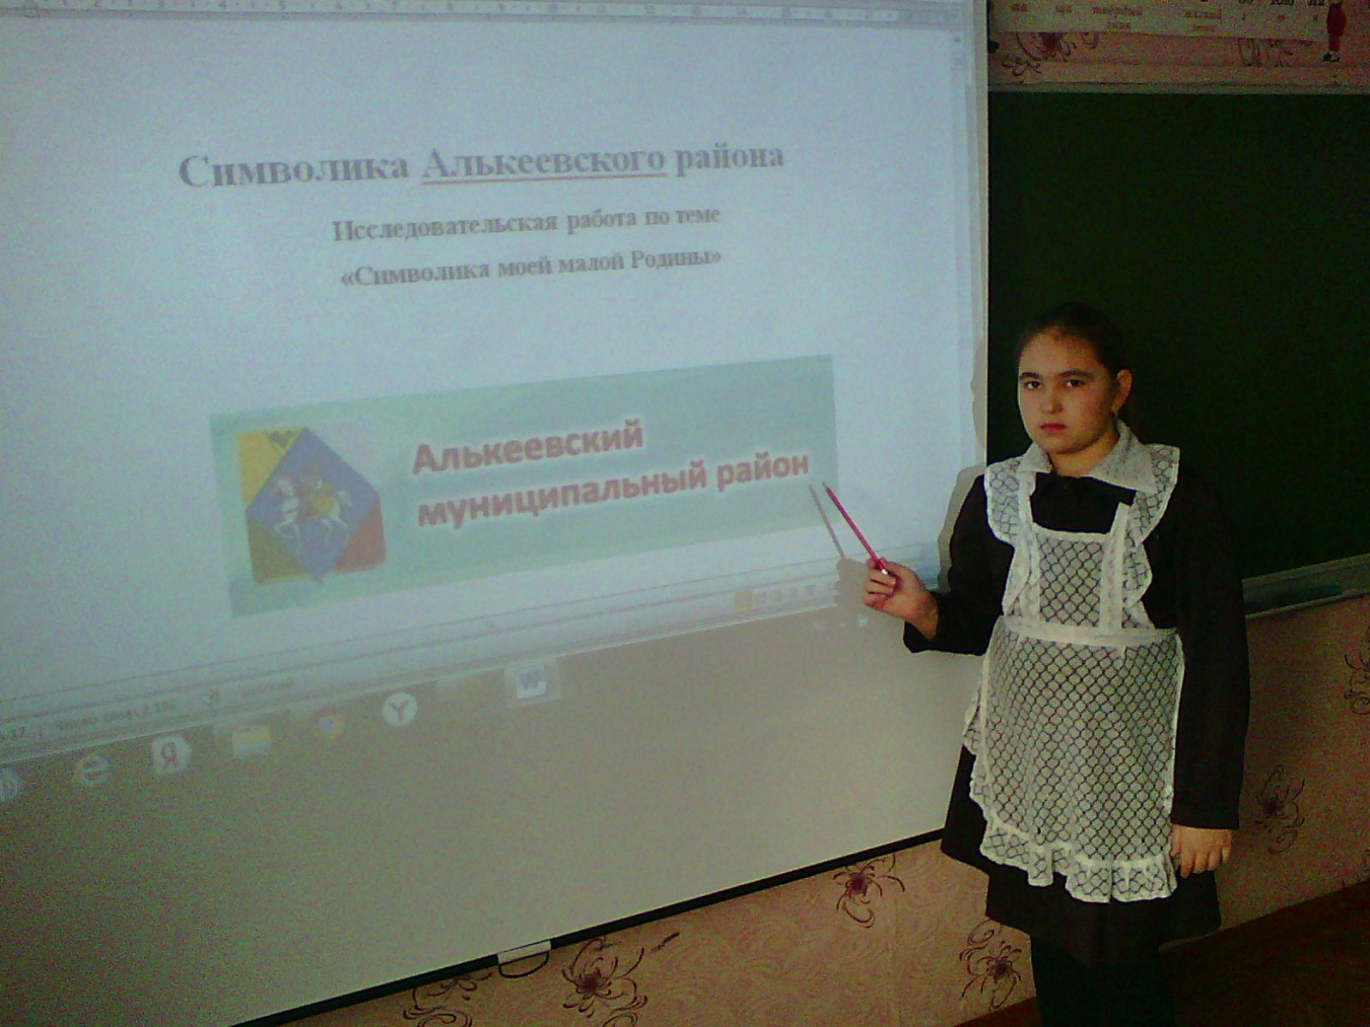
Историография:
1.Большой энциклопедический словарь / Гл. ред. А.М. Прохоров. С-П., 2001.
2.Ожегов С.И. Словарь русского языка. М.,1984.
3.Леонтьев А.А. Путешествие по карте мира. – М., 1990.
4.Татарский энциклопедический словарь.- Казань, 1999.
5. Әлкием, бәллием…(Колыбель моя). На татарском и русском языках.- Казань, 1996.
Используемые сайты:

http://vidahl.agava.ru
http://www.ozhegov.org
http://slovari.yandex.ru
http://ru.wikipedia.org
geraldika.ru/symbols

Приложение
Фоторепортаж.
Огонь Универсиады в районном центре
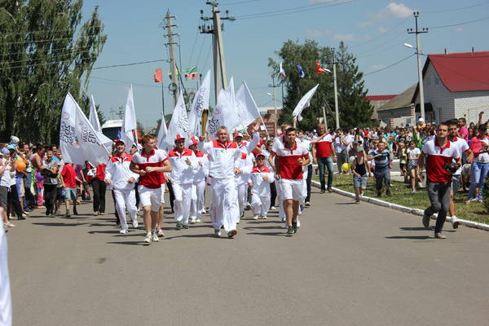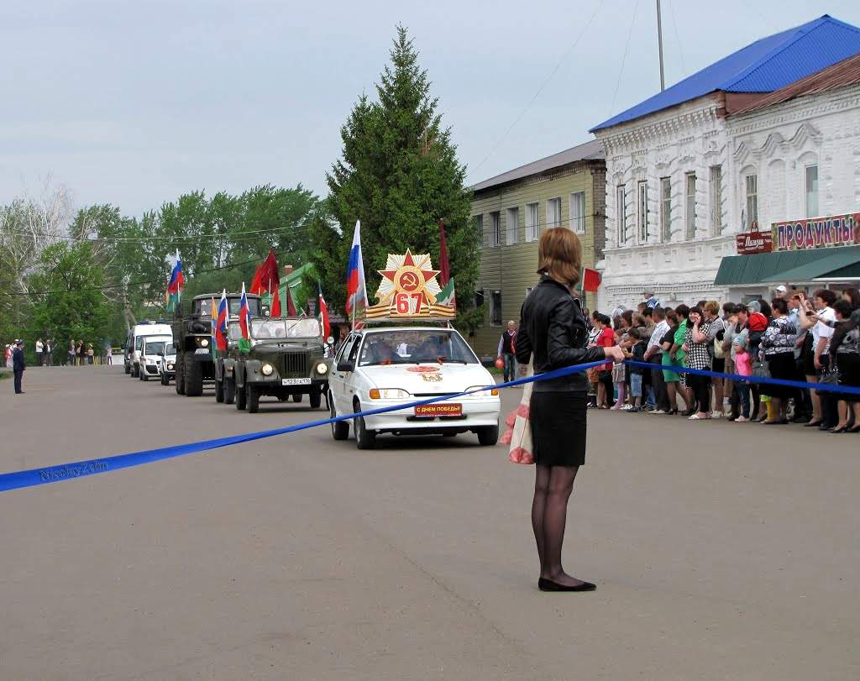
Праздник Победы
Историко-краеведческий музей им. С.М.Лисенкова
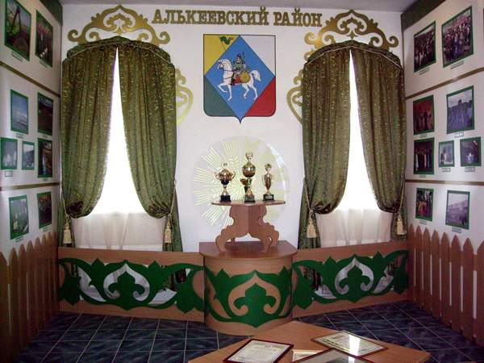
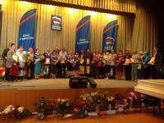
Управление МР Отдел ЗАГС
В районном празднике Сабантуй
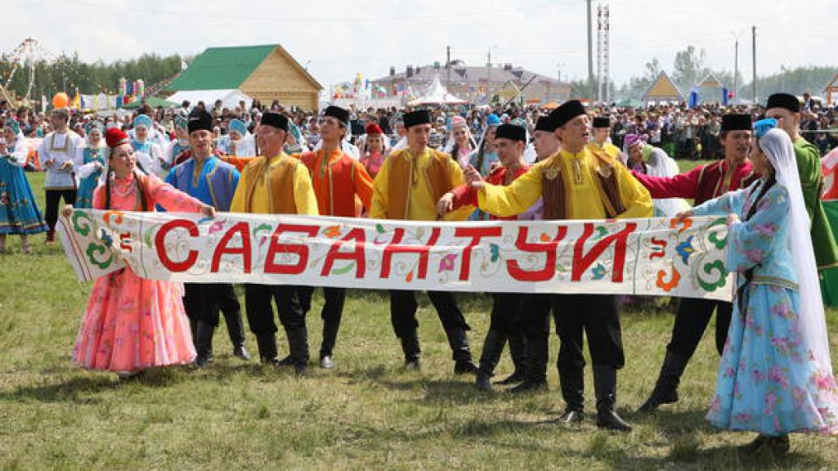
Стенд в нашей школе 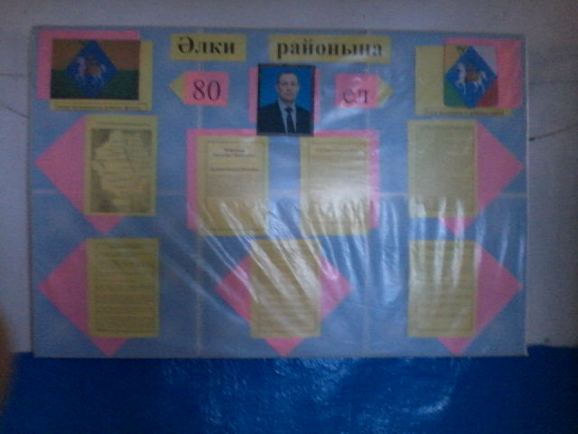
Заявка
на участие в III Открытой научно-исследовательской конференции учащихся имени Наби Даули
Имя, фамилия участника: | Кашапова Ильзида
Дата рождения: | 23.01.2005г.
Полное название учреждения:  Номер телефона:  E-mail: | МБОУ «Татарско-Бурнаевская ООШ»  78339  0609121066@edu.tatar.ru
ФИО педагога | Кашапова Рузия Ильдусовна
Контактный телефон педагога | 89377708976

